تقرير عن
كيفية حدوث الزلازل

اسم الطالب :
.........................

الصف : الرابع

الزلازل

يعرّف الزلزال على أنّه اهتزاز مفاجئ للأرض ينتج بسبب تحرير الطاقة المُخزّنة في صخور القشرة الأرضية، مُشكّلةً بذلك موجات زلزالية واهتزازٍ ملحوظ في المناطق القريبة من بؤرة الزلزال، ويمتد تأثير هذه الموجات إلى جميع مناطق الكرة الأرضية لكنّ تأثيرها يضعف بالابتعاد عن بؤرتها، وتتولّد الزلازل في الأرض بسبب عوامل طبيعية؛ كالانفجارات البركانية، أو انزلاقات مفاجئة في صخور القشرة الأرضية وعلى طول صدوعها، أو تغيّرات مفاجئة بحجم المعادن داخل الأرض، وعوامل أخرى غير طبيعية كتفجير القنابل ، وتُعتبر الكرة الأرضية مكاناً نشطاً للزلازل، فالزلازل فيها مستمرة وتنتقل من مكان لمكان، وبحسب دراسات المركز الوطني للزلازل فإنّ عدد الزلازل التي يتمّ رصدها سنوياً تصل إلى 12000-14000 زلزال
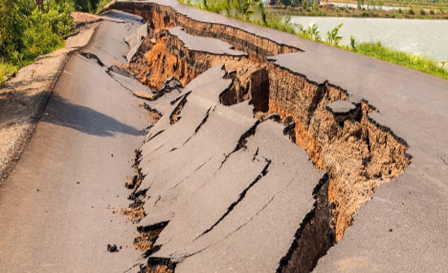

كيفية حدوث الزلازل طبيعياً :
تحدث الزلازل الطبيعية نتيجة تكسّر مفاجئ لصخورٍ تحت القشرة الأرضية وعلى امتدادات طويلة، حيث يؤدّي هذا التكسّر إلى حدوث انزلاقات صخرية، فتتحرّك الصخور باتجاه بعضها وتتدافع دون أن تتحرّك من مكانها، وبعد فترة من تراكم الصخور يزداد الضغط عليها فتنكسر بشكل مفاجئ وتبدأ الصفائح والكتل الصخرية بالتحرّك مُشكّلةً الزلزال، وتبقى هذه الصفائح أو الصخور مستمرّةً في الحركة إلى حين وصولها لمكان لا يُمكن الحركة فيه فتثبت في مكانها، وتُسمّى المنطقة التي حدث فيها تكسّر الصخور أو الصفائح تحت الأرض بالبؤرة الزلزالية

كيفية حدوث الزلازل صناعياً :
يُمكن أن تحدث الزلازل الأرضية بفعل عوامل غير طبيعية كالانفجارات التي يتمّ إحداثها بهدف كسر الصخور أثناء شقّ الطرقات وفتح الأنفاق وبناء السكك الحديدية أو تفجير الألغام، لكنّ هذا النوع من الزلازل عادةً ما يكون ذا موجات زلزالية ضعيفة غير مدمّرة قد لا يُشعر بها نهائيّاً، وفي أحيان أخرى تؤدّي لانهيارات في المناجم إلى إحداث موجات زلزالية يشعر بها الناس بالقرب من مكان التفجير، في حين أنّ الانفجارات الناتجة عن تجربة الرؤوس النووية هي انفجارات بالغة الخطورة وتخلق موجات زلزالية تُشبه الزلازل الطبيعية المدمّرة؛ ولذلك فقد تمّ حظر تجربة الرؤوس النووية على الأرض، لأنّه لا يُمكن تجربتها على الأرض دون التسبّب بموجات زلزالية مدمّرة
